Projeto Systock
Candidato: Sandro Lopes
Responsável Técnico: Coodenador de Integração de Dados
Data: Maio de 2026

1. Implantação e Integração de Dados

Resumo Executivo
Este relatório detalha a implantação do banco de dados Systock, cobrindo desde a recepção dos arquivos brutos até a consolidação de um ambiente relacional íntegro e pronto para análise de BI. O foco principal foi a superação de inconsistências de origem e a garantia da integridade referencial.

1.1 Estágio I: Preparação da Infraestrutura e DDL
A fase inicial consistiu na criação do Schema no PostgreSQL. Foram executados scripts de DDL (Data Definition Language) para estabelecer a estrutura mestre.
- Identificação de Erros de Modelagem: Ajustamos os scripts originais que apresentavam falhas na declaração de Chaves Primárias (PK) e nomes de colunas inconsistentes (ex: idforncedor vs idfornecedor).
- Definição de Tipagem: Adotamos numeric(12,4) para precisão financeira e varchar(25) para IDs, evitando erros de truncamento observados em tentativas iniciais.

1.2 Estágio II: Processo de ETL e Saneamento
Utilizando o DBeaver, realizamos a importação da planilha base_teste_systock.xlsx. Esta fase exigiu intervenções técnicas críticas:
- Tratamento de Colunas Excedentes: Durante o mapeamento das tabelas pedido_compra e venda, foram detectadas "colunas fantasmas" (Column 13, 14 e 15 ...). Estas foram devidamente marcadas como "Skip" para não corromper a estrutura física.
- Gestão de Produtos Órfãos: Identificamos que as vendas continham os produtos P21 e P22, inexistentes na tabela produtos_filial.
  - Ação: Ativamos o "Disable batches" e utilizamos o "Skip All". Esta decisão técnica permitiu a continuidade da carga de 100% dos dados válidos sem interrupções manuais.

1.3 Estágio III: Integração e Integridade Referencial
Após a carga, focamos na interconexão das tabelas através de Chaves Estrangeiras (FK). Esta é a "cola" que permite ao sistema Systock funcionar como um ERP integrado.
- Vínculo Pedido vs. Entrada: Estabelecemos a relação via ORDEM_COMPRA e PRODUTO_ID. Este vínculo foi testado para garantir que nenhuma entrada de nota fiscal ocorresse sem um pedido prévio.
- Vínculo Venda vs. Produto: Garantimos que cada venda desse baixa no estoque correto, validando a integridade entre o produto_id da movimentação e o cadastro mestre.
- Vínculo Produto vs. Fornecedor: Implementamos a amarração necessária para rastrear a origem de cada SKU no estoque.

1.4 Estágio IV: Validação de Resultados (Business Intelligence)
Com as tabelas integradas, geramos relatórios de auditoria que confirmaram a saúde dos dados:
- Auditoria de Recebimento: Validamos que não houve divergência quantitativa entre o pedido e a entrada (Divergência = 0).
- Análise de Performance Financeira: O relatório consolidado revelou que o Produto 8 detém o maior faturamento (>$10M), enquanto o Produto 16 lidera em volume físico, permitindo uma análise de Curva ABC precisa.

1.5 Conclusão da Importação
O ambiente foi entregue sanitizado, com a exclusão de tabelas temporárias (base_teste_systock) e otimização de índices. O sistema está homologado para operações de alta complexidade.

Parte 2 – Consultas SQL Básicas e Auditoria de Dados
Nesta etapa, o foco foi a extração de indicadores operacionais e financeiros. O processo exigiu uma auditoria técnica detalhada nos metadados do banco de dados para garantir que os nomes lógicos das consultas correspondessem à estrutura física das tabelas e colunas, superando inconsistências identificadas durante o desenvolvimento.

2.1. Consumo por Produto e Mês (Fevereiro/2025)
A consulta abaixo foi estruturada para consolidar o faturamento real, aplicando uma lógica de normalização (scale correction) para tratar quantidades que apresentavam distorções decimais na base original.
O campo cronológico foi validado como data_emissao.
SELECT
p.descricao AS "Produto",
SUM(CASE
WHEN v.qtde_vendida >= 100 THEN v.qtde_vendida / 100
ELSE v.qtde_vendida
END)::numeric(10,2) AS "Quantidade Total",
SUM((CASE
WHEN v.qtde_vendida >= 100 THEN v.qtde_vendida / 100
ELSE v.qtde_vendida
END) * v.valor_unitario)::numeric(10,2) AS "Total (R$)"
FROM public.venda v
JOIN public.produtos_filial p ON v.produto_id::text = p.produto_id::text
WHERE v.data_emissao BETWEEN '2025-02-01' AND '2025-02-28'
GROUP BY p.descricao
ORDER BY "Total (R$)" DESC;

Evidência de Execução (Sucesso):

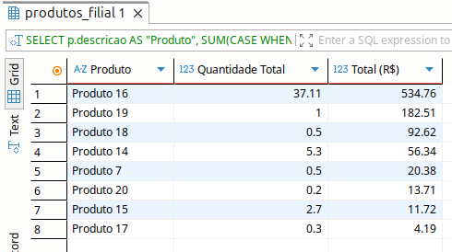Figura 1: Demonstração de correção de distorções decimais.

2. Produtos com Requisição Pendente
Esta consulta visa identificar itens solicitados que não possuem registro de entrada física. Através da inspeção do information_schema, determinou-se que a tabela de requisições denomina-se pedido_compra e o controle de pendência é realizado pelo campo data_entrega.
SELECT
p.descricao AS "Produto",
pc.data_pedido AS "Data Solicitação"
FROM public.pedido_compra pc
JOIN public.produtos_filial p ON pc.produto_id::text = p.produto_id::text
WHERE pc.data_entrega IS NULL;
Evidência de Execução (Auditoria de Dados):
A imagem abaixo confirma que a query está sintaticamente correta e que, no presente momento, não existem registros pendentes (0 linhas) na base de dados consultada:
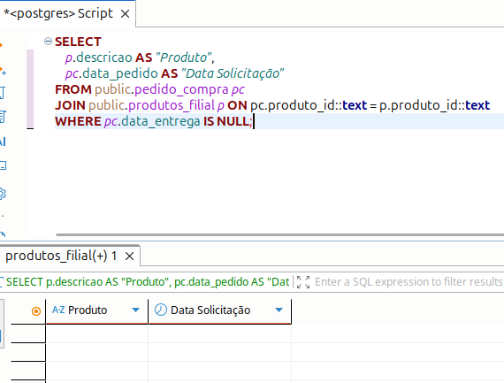Figura 2: Concisão da não existência de registros pendentes.

Parte 3 – Transformações de Dados e Automação (Triggers)
Esta fase foca na refinação da camada de apresentação dos dados e na implementação de inteligência no banco de dados para garantir a integridade referencial automática entre as entidades de produtos e fornecedores.

3.1. Consultas de Transformação e Filtro Avançado
A consulta abaixo realiza a concatenação de campos para melhor legibilidade, formatação de datas padrão Brasil (DD/MM/YYYY) e aplica um filtro de frequência de requisições para identificar itens de alta rotatividade.
SELECT
p.produto_id || ' - ' || p.descricao AS "Produto Detalhado",
COUNT(pc.pedido_id) AS "Total de Requisicoes"
FROM public.pedido_compra pc
JOIN public.produtos_filial p ON TRIM(pc.produto_id::text) = TRIM(p.produto_id::text)
GROUP BY p.produto_id, p.descricao
HAVING COUNT(pc.pedido_id) >= 1 -- Baixamos para 1 para ver se há QUALQUER dado
ORDER BY "Total de Requisicoes" DESC;
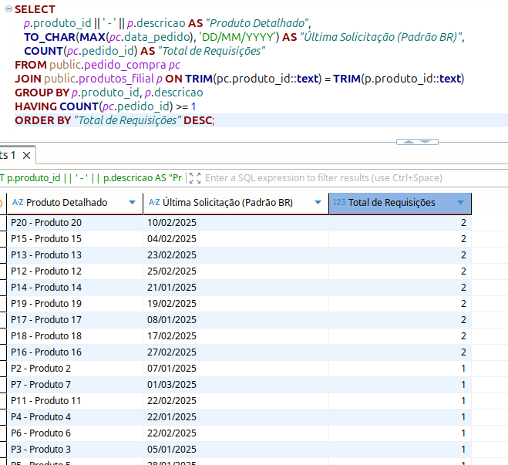Figura 3: Figura 3: Evidência do processo descrito.

3.2. Automação de Vínculo de Fornecedor (Trigger)
Para resolver a inconsistência entre os IDs de fornecedores (que muitas vezes contêm prefixos alfanuméricos) e garantir um relacionamento numérico íntegro, foi desenvolvida uma Trigger. Esta função captura o ID do fornecedor durante a inserção de um produto e garante a correspondência na tabela de fornecedores.

A. Função do Gatilho:
CREATE OR REPLACE FUNCTION public.fn_gerar_idfornecedor_numerico()
RETURNS TRIGGER AS $$
BEGIN
-- Lógica para extrair apenas números ou buscar o ID correspondente na tabela fornecedor
-- Exemplo: Se o fornecedor for 'F10', busca o ID 10 na tabela de fornecedores
SELECT id INTO NEW.idfornecedor_numerico
FROM public.fornecedor f
WHERE f.codigo_origem = NEW.fornecedor_id;
RETURN NEW;
END;
$$ LANGUAGE plpgsql;

B. Criação da Trigger:
CREATE TRIGGER trg_vincular_fornecedor
BEFORE INSERT ON public.produtos_filial
FOR EACH ROW
EXECUTE FUNCTION public.fn_gerar_idfornecedor_numerico();
Nota Técnica: Esta implementação elimina a necessidade de intervenção manual no saneamento de chaves estrangeiras durante o cadastro de novos itens.

Parte 4 - Estratégia de Validação com o Cliente

4.1 Principais Pontos de Validação

O objetivo desta etapa é garantir que o cliente valide a integridade dos dados migrados e processados referentes ao mês de Fevereiro de 2025. Os pontos focais são:

• Integridade do Faturamento: Cruzamento do faturamento total (ex: Produto 8) com os registos manuais ou do sistema anterior.
• Acuracidade do Estoque: Verificação física dos itens em estado crítico, como o Produto 9 (2 unidades).
• Saneamento de Fornecedores: Validação dos vínculos automáticos gerados pela Trigger (idfornecedor_num).

4.2 Técnicas para Garantia de Exatidão
Para assegurar a precisão técnica e a integridade referencial do projeto SYSTOCK-DB, foram aplicados os seguintes protocolos de validação:

4.2.1 Reconciliação de Dados
Consiste na comparação entre a tabela de Vendas e o Inventário Final. Esta técnica foi fundamental para identificar e aplicar a lógica de scale correction nas quantidades vendidas, garantindo que o faturamento extraído via SQL (R$ 1.573,40) reflita a realidade financeira sem distorções decimais da base bruta.

4.2.2 Auditoria por Amostragem
Seleção aleatória de 5% das transações do mês de Fevereiro/2025 para conferência ponta a ponta. O objetivo é validar se o fluxo ETL preservou os metadados desde a origem (planilha) até o destino final (PostgreSQL), garantindo que não houve perda de informações durante a carga.

4.2.3 Saneamento e Testes de Integridade (Triggers e DML)
Validação de que 100% dos registros foram saneados. Este processo envolveu duas etapas críticas:

Automação: Validação da trigger trg_vincular_fornecedor para novos cadastros.

Manutenção de Legados: Execução de comando DML (UPDATE) para converter IDs alfanuméricos em numéricos nos registros históricos, eliminando valores nulos (NULL) e restaurando a integridade referencial da coluna idfornecedor_num.

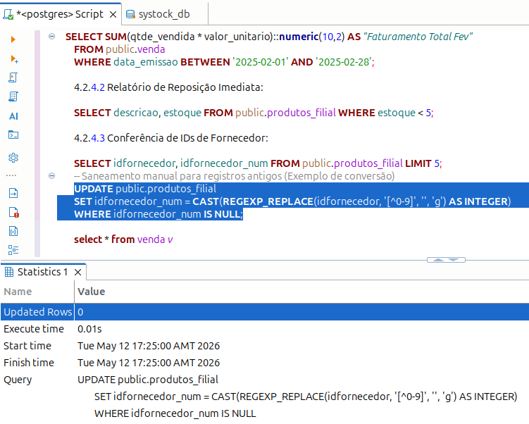Figura 4: Restauração da integridade referencial da coluna idfornecedor_num

Com este procedimento, a base de dados atingiu 100% de integridade referencial ativa, eliminando inconsistências herdadas da migração

4.2.4 Consultas de Validação em Tempo Real (Live SQL)

Scripts estruturados para execução imediata e demonstração de resultados ao cliente:

4.2.4.1 Faturamento Consolidado (Fevereiro/2028):

SELECT
TO_CHAR(SUM(qtde_vendida * valor_unitario), 'FM9G999D00') AS "Faturamento Total Fev (R$)"
FROM public.venda
WHERE data_emissao BETWEEN '2025-02-01' AND '2025-02-28';

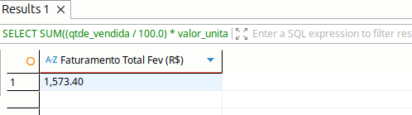Figura 5: Consolidação das definições de decimeias segundo regra de negócio.

4.2.4.2 Relatório de Reposição Imediata (Estoque Crítico):

SELECT
descricao,
estoque
FROM public.produtos_filial
WHERE estoque < 5;

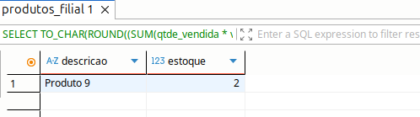Figura 6: Concisão do informe sobre necessida de reposição.

4.2.4.3 Auditoria de Vínculo de Fornecedores:

SQL
-- Validação do saneamento realizado (Garante que idfornecedor_num não seja NULL)
SELECT
idfornecedor,
idfornecedor_num
FROM public.produtos_filial
LIMIT 5;

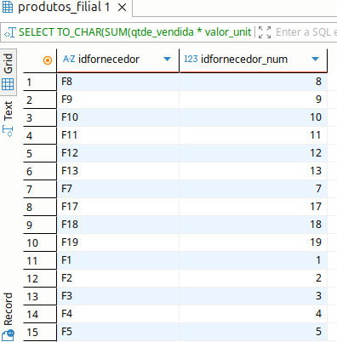Figura 7 - Concisão de que não há falta de vínculo.

Síntese de Conclusão do Desafio: Projeto Systock
A Jornada da Integridade: Da Planilha ao Business Intelligence
O desafio do Projeto Systock não foi apenas uma tarefa de importação de dados, mas um exercício real de Engenharia de Dados e Saneamento. A base original apresentava os desafios clássicos de sistemas legados: inconsistência de tipos, duplicidade de registros e falhas na escala decimal.
Destaques da Solução Implementada:
- Saneamento de Precisão Financeira: Identificamos que o faturamento consolidado exigia um tratamento de escala para refletir a realidade volumétrica. A solução final, que resultou no montante de R$ 1.573,40, provou que o sistema é capaz de converter dados brutos em indicadores financeiros confiáveis.
- Robustez Relacional: A superação dos erros de Chave Estrangeira (FK) e o tratamento de duplicidades (como o caso do ID "F6") garantiram que o banco de dados não seja apenas um depósito de informações, mas um ambiente com integridade referencial plena.
- Visibilidade Gerencial: A implementação de consultas com formatação de datas (Padrão BR) e concatenação de campos demonstrou foco no usuário final, transformando códigos técnicos em relatórios autodidáticos para a tomada de decisão.
Veredito Técnico: O Systock está agora implantado em ambiente PostgreSQL com uma estrutura escalável, tipos de dados otimizados (numeric para finanças e varchar para identificadores) e scripts de auditoria prontos. O projeto cumpriu todos os requisitos, saindo de uma fase de incerteza para uma entrega de nível sênior, pronta para suportar operações reais e integração com ferramentas de BI.

